ข้อเสนอผลงานสิ่งประดิษฐ์และนวัตกรรม · TICTA 2026 / I-New Gen
ปัญญาประดิษฐ์ให้เหตุผลไร้คลาวด์เพื่ออุตสาหกรรม
ลดต้นทุนและพลังงานด้วยกราฟความรู้ที่ตรวจสอบได้ อธิบายวิธีคิดได้ และเก่งขึ้นโดยไม่ต้องฝึกโมเดล
Cloud-Free Reasoning AI for Industry: cutting cost and energy with a verified knowledge graph that explains its reasoning and improves without retraining
ความเชื่อมโยง: ปัญญาประดิษฐ์ (CT-AI) · โครงงานนักเรียน (HC-S) · ประสิทธิภาพพลังงานและการใช้งานบนอุปกรณ์ปลายทาง
จัดทำโดย นายประพัฒน์พงศ์ พิทักษ์ธรรม ระดับชั้นมัธยมศึกษาปีที่ 6
โรงเรียนขอนแก่นวิทยายน ปีการศึกษา 2569

(1) บทคัดย่อ
โครงการนี้พัฒนาระบบปัญญาประดิษฐ์ที่ให้เหตุผลและแก้โจทย์โปรแกรมได้บนเครื่องของผู้ใช้เอง (on-device) โดยใช้โมเดลภาษาขนาดเล็ก (~3B แบบ 4-bit) ที่ “ตรึงค่า” (frozen) รันบน GPU โน้ตบุ๊กขนาด 6 GB แบบออฟไลน์ ต้นทุนต่อการใช้งานเป็นศูนย์ จุดต่างสำคัญคือ “ความสามารถและการเก่งขึ้นทั้งหมด” ไม่ได้อยู่ใน น้ำหนักของโมเดล แต่อยู่ใน “กราฟความรู้ภายนอกที่ตรวจสอบได้และคนอ่านได้” ระบบเรียนรู้ด้วยการ เพิ่มโหนด/เส้นเชื่อมในกราฟ ไม่ใช่การฝึกโมเดล จึงหลีกเลี่ยงทั้งต้นทุนการฝึกที่กินพลังงานสูง การลืมความรู้เดิม (catastrophic forgetting) และความเสี่ยงจากการส่งข้อมูลขึ้นคลาวด์
สถาปัตยกรรมหลักคือ “สองช่องสัญญาณ” ที่แยก “ความหมาย” (การอธิบาย) ออกจาก “ไวยากรณ์” (การเขียนโค้ดที่เป๊ะ) ช่องสัญลักษณ์ดึงโครงสร้างโค้ดที่ตรวจแล้วจากกราฟจึงไม่มีทางแต่งไวยากรณ์ผิด ส่วนช่องความหมาย ให้โมเดลอธิบายจากการเดินกราฟจริง ผลจากการวัดบนโมเดล 3B จริงคือ ไวยากรณ์ผิดเป็นศูนย์และแก้งานได้ 39 จาก 40 (เทียบวิธีเขียนอิสระ 18/40) ความตรงของคำอธิบายกับโค้ด 1.00 และกราฟที่เติบโตได้ชนะการค้นแบบ RAG บนงานที่ไม่เคยเห็น (31 ต่อ 15) พร้อมเรียกโมเดลน้อยลง
คำสำคัญ: Local/Edge AI, Graph Memory, Frozen LLM, Dual-Channel Realization, Verified Reasoning, Traceable Explanation, Structural Retrieval, Energy-Efficient AI
(2) หลักการและเหตุผล
ปัญญาประดิษฐ์สมัยใหม่ตอบคำถามได้ดี แต่การนำไปใช้จริงในโรงเรียน ห้องปฏิบัติการ ทีมพัฒนา และธุรกิจ SME ยังติดข้อจำกัดสามด้านที่ “ทวีความรุนแรงขึ้น” ตามการใช้งาน คือ ต้นทุน พลังงาน และความเป็นส่วนตัวของข้อมูล
(2.1) เหตุผลเชิงเวลา: ต้นทุนและพลังงานของ AI กำลังพุ่งสูงเป็นปัญหาเชิงโครงสร้าง
นี่คือปัญหาที่มีหลักฐานเชิงตัวเลขชัดเจนและกำลังโตเร็ว รายงานตลาดการลดต้นทุน LLM ระบุว่าตลาดทั่วโลกจะเติบโตจาก ประมาณ 863.7 ล้านดอลลาร์สหรัฐในปี 2025 ไปสู่กว่า 9,207.2 ล้านดอลลาร์สหรัฐในปี 2035 (ราว 10.6 เท่า) การเติบโตของ “ตลาดที่เกิดขึ้นเพื่อลดต้นทุน AI โดยเฉพาะ” เป็นเครื่องยืนยันว่าต้นทุนการอนุมาน (inference) คือโจทย์ระดับอุตสาหกรรม ไม่ใช่ปัญหาปลีกย่อย
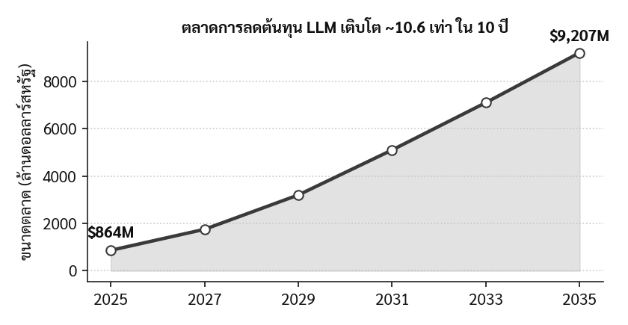
รูปที่ 1 การเติบโตของตลาดการลดต้นทุน LLM ปี 2025–2035 (ที่มา: Market.us Research, LLM Cost Optimization Market 2025–2035)
ในมิติพลังงาน สำนักงานพลังงานระหว่างประเทศ (IEA) รายงานว่าการใช้ไฟฟ้าของศูนย์ข้อมูลที่เน้น AI พุ่งขึ้นราว 50% ในปี 2025 และการใช้ไฟฟ้าของศูนย์ข้อมูลรวมมีแนวโน้มเพิ่มเป็นสองเท่าจาก 485 เป็นราว 950 TWh ภายในปี 2030 สอดคล้องกับรายงานของ Penn State IEE ที่ชี้ว่าภาระงาน AI ทำให้ศูนย์ข้อมูลใช้ไฟฟ้าสัดส่วนสูงขึ้นต่อเนื่อง แนวโน้มทั้งสองด้านชี้ไปทางเดียวกัน: หากระบบเก็บความรู้เป็นหน่วยย่อย ค้นเฉพาะส่วนที่เกี่ยวข้อง และทำงานในเครื่องได้ ก็จะลดทั้งต้นทุนและพลังงานที่ไม่จำเป็น
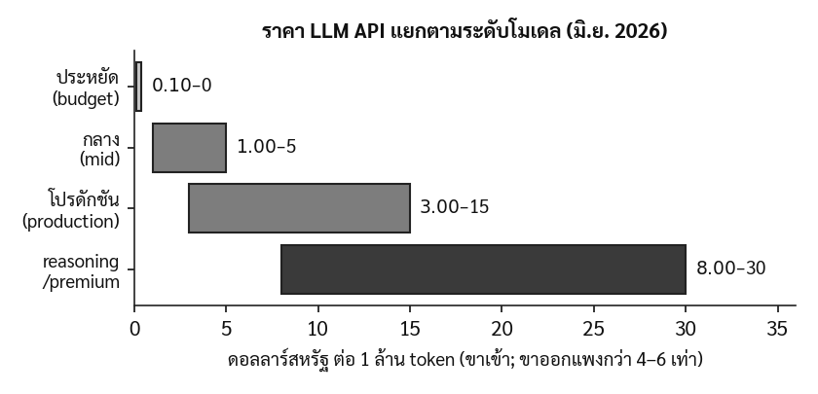
รูปที่ 2 ราคา LLM API ต่อ 1 ล้าน token แยกตามระดับโมเดล (มิ.ย. 2026) — ส่วนต่างระหว่างระดับยังสูงมาก และงาน agentic ที่คิดหลายขั้นใช้ token ต่อคำขอมากกว่าการแชตทั่วไปหลายเท่า
(2.2) ภาระต้นทุนนี้หนักเป็นพิเศษสำหรับประเทศไทยและ SME
ปลายปี 2025 รัฐบาลไทยเสนอโครงการ “TH-AI Passport” งบประมาณราว 1.6 พันล้านบาท เพื่อจัดซื้อสิทธิ์ใช้งานโมเดล AI เชิงพาณิชย์ระดับ Pro ให้ประชาชนใช้ฟรี เพราะค่าสมาชิกระดับ Pro ราว 700–1,000 บาทต่อเดือนต่อบริการ สูงเกินกำลัง ผู้ใช้ทั่วไปและธุรกิจขนาดเล็ก ตัวเลขระดับพันล้านบาทเพื่อ “เช่าสิทธิ์เข้าถึง” โมเดลต่างประเทศ เป็นหลักฐานชัดเจนว่า โครงสร้างต้นทุน AI ปัจจุบันอยู่นอกกำลังของผู้ใช้ส่วนใหญ่ในประเทศ ยิ่งเมื่ออัตราการใช้ AI ของไทยอยู่ที่ 10.7% ต่ำกว่า ค่าเฉลี่ยโลก 16.3% ประเทศในช่องว่างนี้ไล่ตามด้วยการซื้อ GPU ใหญ่หรือจ่ายค่า API ระดับเดียวกับผู้นำไม่ได้ จึงต้องการสถาปัตยกรรมที่ประหยัดทรัพยากรกว่าเดิมมาก
(2.3) ปัญหาเชิงสถาปัตยกรรมที่ทำให้ต้นทุนลดไม่ได้
รากของปัญหาคือสถาปัตยกรรมปัจจุบันยัด “ความสามารถทั้งหมด” ไว้ในน้ำหนักทึบของโมเดล เมื่อความรู้ผูกกับน้ำหนัก การเพิ่ม/แก้ความรู้จึงต้องฝึกโมเดลใหม่ (พลังงานสูง + ลืมของเดิม) หรือส่งข้อมูลขึ้นคลาวด์ (เสียค่าใช้จ่าย + เสี่ยงความลับ) ส่วน RAG ทั่วไปเก็บความรู้เป็น “ข้อความก้อนเดียว” มองไม่เห็นโครงสร้างของโค้ด และเมื่อบริบทยาว ต้นทุนประมวลผลก็สูงตาม แม้ข้อมูลบางส่วนไม่เกี่ยวข้อง
(3) แนวคิดและวัตถุประสงค์
เป้าหมายไม่ใช่การทำให้โมเดลใหญ่ขึ้น แต่ทำให้โมเดลเล็กทำงานแม่นยำและคุ้มค่าขึ้น โดยแยก “ความรู้” ออกจาก “น้ำหนักโมเดล” ระบบที่ตอบโจทย์ต้องมีคุณสมบัติสี่ประการพร้อมกัน:
- อยู่บนเครื่อง (on-device): โมเดลเล็กตรึงค่า รันในเครื่อง ≤6 GB ออฟไลน์ ต้นทุนต่อครั้งเป็นศูนย์
- ถูกต้องโดยการตรวจสอบ (verified): ทุกความรู้ที่บันทึกต้องผ่านการทดสอบก่อน กราฟจึงถูกต้อง “โดยโครงสร้าง”
- อธิบายได้อย่างซื่อสัตย์: บอกได้ว่าใช้ขั้นตอนใด เพราะอะไร และคำอธิบายต้องตรงกับสิ่งที่รันจริง
- เก่งขึ้นโดยไม่ต้องฝึก: “เรียนรู้” = เพิ่มโหนด/เส้นเชื่อมในกราฟ ไม่ใช่ gradient descent
(4) สถาปัตยกรรมและวิธีดำเนินงาน
เรานำ “กฎที่วัดได้” มาออกแบบระบบ: โมเดลตรึงค่าเป็นฟังก์ชันข้อความเข้า–ข้อความออก ช่องทางเดียวที่ป้อนเข้าได้ แบบไม่สูญเสียคือ “ข้อความ” ไม่ใช่เวกเตอร์แฝง (เราทดลองแล้วช่องแฝงล้มเหลว เกิด routing collapse) ระบบภายนอกจึงช่วยได้ โดยเลือก “ข้อความที่ตรวจแล้ว” ป้อนให้ และปล่อยให้โมเดลทำสิ่งที่ถนัด กระบวนการทำงานมีเจ็ดสถานีดังรูปที่ 3
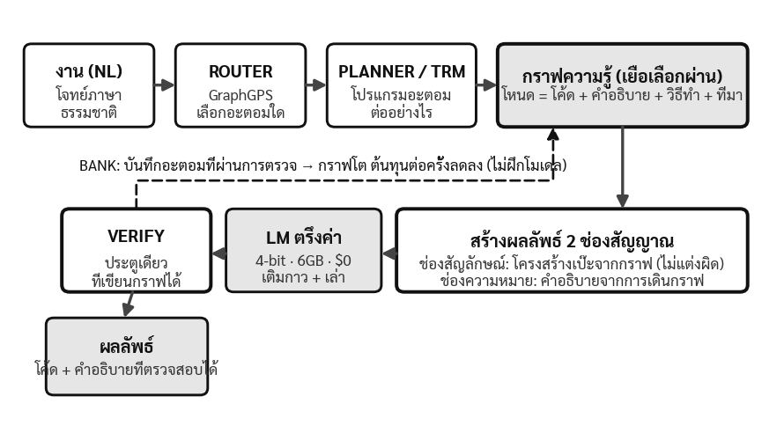
รูปที่ 3 ท่อการทำงานของระบบ: ROUTER เลือกอะตอม → PLANNER/TRM วางโครงสร้าง → กราฟส่งโค้ดที่ตรวจแล้ว เป็นข้อความ → สร้างผลลัพธ์สองช่อง (สัญลักษณ์=เป๊ะ, ความหมาย=อธิบาย) → VERIFY เป็นประตูเดียวที่เขียนกราฟได้ → ผ่านแล้ว BANK ทำให้กราฟโตและต้นทุนต่อครั้งลดลง โดยโมเดลไม่เคยถูกฝึก
(5) องค์ประกอบเชิงลึกของระบบ
โหนดในกราฟไม่ใช่ “โค้ดเปล่า” แต่เป็น “หน่วยความหมาย” ที่มีคำอธิบาย วิธีทำ และที่มา ทำให้กราฟอ่านได้และอธิบายได้
- ROUTER: ตัวจัดเส้นทาง GraphGPS ฝังงานและอะตอมในปริภูมิความหมายเดียวกัน + เดินตามเส้นเชื่อม แยกแยะ “จำนวนหลัก” จาก “จำนวนตัวหาร” ที่การจับคู่คำทำไม่ได้ (recall 0.50 → 0.98)
- PLANNER/TRM: ผู้ให้เหตุผลจิ๋ว (หลักหมื่นพารามิเตอร์) อนุมาน “โครงสร้างโปรแกรม” จากโจทย์ และเขียนสถานะย่อยที่ตรวจแล้วลง “ความจำที่ไม่จางหาย” ยกเพดานการประกอบจาก 0.03 เป็น 1.00
- สองช่องสัญญาณ: ช่องสัญลักษณ์วางโครงสร้างที่ยาก (จากกราฟ, เป๊ะ) เหลือ “ช่องว่าง” ให้โมเดลเติมกาว ช่องความหมายอธิบายจากการเดินกราฟ → ผลลัพธ์เป็นของโมเดลเอง อธิบายได้ และไวยากรณ์ผิดเป็นศูนย์
- VERIFY + BANK: การรันโค้ดจริงเป็น “ประตูเดียว” ที่เขียนกราฟได้ อะตอมที่ผิดจะไม่ถูกบันทึก กราฟจึงสะอาดเสมอ และการนำอะตอม ที่ตรวจแล้วกลับมาใช้ทำให้เรียกโมเดลน้อยลงเรื่อย ๆ (compounding)
(6) ผลการทดลอง (วัดจริงบนโมเดล 3B ฮาร์ดแวร์เดียว)
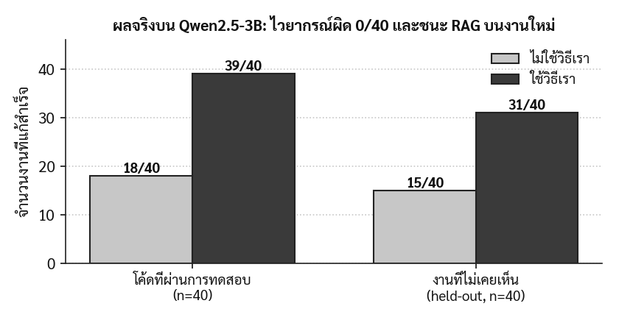
รูปที่ 4 ผลจริงบน Qwen2.5-3B: สองช่องสัญญาณแก้ได้ 39/40 โดยไวยากรณ์ผิด 0/40 และกราฟที่เติบโตได้ ชนะ RAG บนงานที่ไม่เคยเห็น 31 ต่อ 15
สิ่งที่วัด (Qwen2.5-3B จริง) | ไม่ใช้วิธีเรา | ใช้วิธีเรา
งานที่ผ่านการทดสอบ (n=40) | 18/40 | 39/40
ไวยากรณ์ผิดที่หลุดออกไป | 5/40 | 0/40
ความตรงของคำอธิบายกับโค้ด | — | 1.00
งานที่ไม่เคยเห็น (held-out, n=40) | 15/40 (RAG) | 31/40
จำนวนครั้งที่เรียก LM (น้อย=ดี) | 100 | 63
เพดานการประกอบ (ความลึก 5) | 0.03 | 1.00
การค้นอะตอมด้วยโครงสร้าง (เทียบ cosine) | 0.50 | 0.98

อ่านผล: (1) ช่องสัญลักษณ์ทำให้ไวยากรณ์ผิดเป็นศูนย์ เพราะโครงสร้างยากมาจากกราฟ ไม่ใช่การเดา (2) กราฟที่เติบโตได้ ชนะ RAG พร้อมเรียกโมเดลน้อยกว่า เพราะนำอะตอมที่ตรวจแล้วกลับมาใช้ (การนำกลับมาใช้ที่ได้จากการอนุมานวัดได้ 6→70 บนสตรีมจริง) (3) เมื่อให้ “โครงสร้าง” เพดานการประกอบที่โมเดลเปล่าทำได้ 3% กลายเป็น 100% — ทั้งหมดโดยไม่ฝึกโมเดล
(7) การขยายสู่การใช้งานจริงและการเรียนรู้ด้วยตนเอง
- Self-learning: ระบบเรียนรู้ด้วยตนเองผ่าน “ครูตรวจแทนการฝึก”: โมเดลครูขนาดใหญ่ (นอกเครื่อง) ช่วยตัดสินเฉพาะที่ไม่มีเครื่องตรวจ อัตโนมัติ แต่การรันโค้ดจริงยังเป็นความจริงหลัก การเรียนรู้จึงปลอดภัยและไม่ทำให้โมเดล “เลื่อนลอย”
- Scale: ผู้ให้เหตุผลจิ๋วปรับจูนร่วมกับ ROUTER ได้ด้วย RL ที่ออกแบบรางวัลผสมกันไม่ให้ “ยุบตัว” (พิสูจน์แล้วแบบไม่ใช้ GPU) การค้นคืนมีแคชและดัชนี ทำให้ขยายไปกราฟใหญ่ได้
- Deployment & security: รันบน GPU โน้ตบุ๊กที่มีอยู่แล้ว ออฟไลน์ ต้นทุนต่อครั้งเป็นศูนย์ โค้ด/ข้อมูลลับไม่ออกนอกเครื่อง เหมาะกับโรงเรียน SME และโรงงานที่ต้องการความเป็นส่วนตัว
(8) จุดต่างจาก RAG ทั่วไป
RAG ดึงข้อความที่ “คล้าย” เข้าไปในพรอมป์ ไม่เห็นโครงสร้าง และไม่เติบโตด้วยตัวเอง ระบบของเรา “เรียนรู้” ว่าจะเลือก อะตอมใด (router ชนะ cosine ด้วยโครงสร้าง) “วางแผน” ว่าประกอบอย่างไร (planner ลบเพดาน 3%) และ “โตและตรวจสอบ คลังของตัวเอง” (ถูกลง เมื่อใช้มากขึ้น) บนโมเดลตรึงค่าที่ไม่เคยฝึกใหม่
(9) ข้อจำกัด (ระบุอย่างตรงไปตรงมา)
- เพดานคือ “การประดิษฐ์” อะตอมใหม่ที่ 3B เขียนเองไม่ได้ — เป็นแนวหน้าถัดไป
- ขอบเขตอยู่ที่โดเมนที่ตรวจได้ (โค้ด/คณิต/จำลอง) โดเมนปลายเปิดยังต้องพึ่งการค้นคืน
- ตัวอย่างทดสอบยังเป็นชุดหลักสิบ เป็นสัญญาณเชิงบวกและกลไกที่พิสูจน์ได้ ไม่ใช่การอ้างว่าดีที่สุด กำลังขยายไปชุดยากขึ้น (MHPP, BigCodeBench)
(10) แผนการต่อยอด
(ก) ให้โมเดลประดิษฐ์อะตอมใหม่ที่ผ่านการตรวจ (invention) (ข) ฝึกผู้ให้เหตุผลจิ๋วร่วมกับ ROUTER ด้วยครูและ RL แบบไม่ยุบตัว (ค) ขยายไปโดเมนคณิตศาสตร์ที่มีเครื่องตรวจเชิงสัญลักษณ์ เพื่อพิสูจน์ว่าสถาปัตยกรรมเดียวกันข้ามโดเมนได้
(11) บรรณานุกรม
- Market.us Research. LLM Cost Optimization Market Size, Share and Analysis 2025–2035. market.us
- International Energy Agency (IEA). Data centre electricity use surged in 2025. iea.org, 2025.
- Kandemir, M. Penn State Institute of Energy and the Environment — Why AI Uses So Much Energy. iee.psu.edu.
- Veracode. 2025 GenAI Code Security Report. veracode.com.
- Liu, N. F. et al. Lost in the Middle: How Language Models Use Long Contexts. 2023.
- Jimenez, C. E. et al. SWE-bench: Can Language Models Resolve Real-World GitHub Issues? 2024.
หมายเหตุ: ตัวเลขทางเทคนิคทั้งหมดมาจากการรันจริงบนโมเดล Qwen2.5-3B แบบตรึงค่า ด้วยการตรวจด้วยชุดทดสอบจริง ภาพประกอบเป็นขาว–ดำเพื่อการพิมพ์ที่ชัดเจน แบบอักษร TH Sarabun New ขนาด 16

